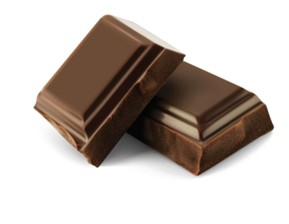
QCM sur le goûter

•Que signifie Magnum en latin ?
□ « petit »
□ « géant »
□ « grand »

•Que veut dire Nutella ?
□ « grande noisette »
□ « petite noisette »
□ « petite amande »

•De quel dieu vient le nom de la barre Mars ?
□ du dieu du ciel
□ du dieu de la guerre
□ du dieu de la mer

•Comment dit-on miel en latin ?
□ « mel »
□ « mieli »
□ « meli »

•Que veut dire πέψις (pepsis) en grec ?
□ « digestion »
□ « coca cola »
□ « boisson sucrée »

